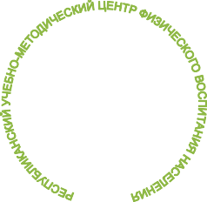

ВСЕ ПРО СПОРТ
ДЛЯ ПОЖИЛЫХ ЛЮДЕЙ

ГОСУДАРСТВЕННОЕ УЧРЕЖДЕНИЕ ”РЕСПУБЛИКАНСКИЙ УЧЕБНО-МЕТОДИЧЕСКИЙ ЦЕНТР ФИЗИЧЕСКОГО ВОСПИТАНИЯ НАСЕЛЕНИЯ“
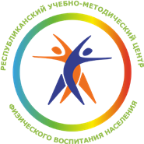

ВСЕ ПРО СПОРТ ДЛЯ ПОЖИЛЫХ ЛЮДЕЙ

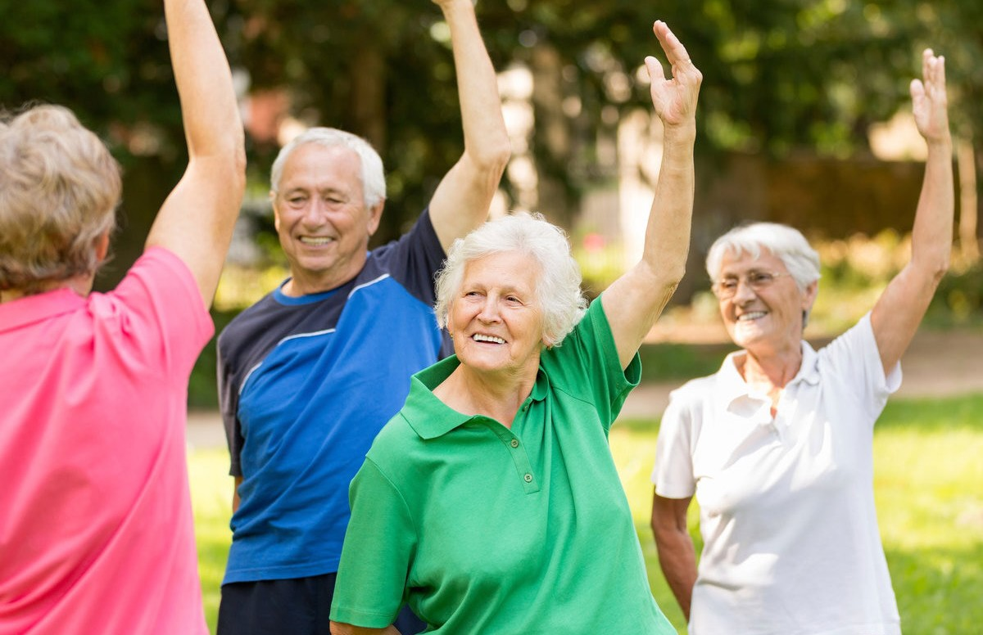

МИНСК 2021

Физическая культура и спорт для пожилых людей – верный способ долгое время поддерживать организм в тонусе

Здоровый образ жизни – это индивидуальная система поведения человека, обеспечивающая ему физическое, душевное и социальное благополучие в реальной окру- жающей среде (природной, техногенной и социальной) и активное долголетие. Здоровый образ жизни создает наилучшие условия для нормального течения физиоло- гических и психических процессов, что снижает вероят- ность различных заболеваний и увеличивает продолжи- тельность жизни человека.
Каждый человек рано или поздно начинает размыш- лять о старости. Для кого-то мысли о преклонных годах омрачены страхами, другие готовы встретить пенсионный возраст во всеоружии. Однако нет никого, кто не мечтал бы замедлить процессы старения и как можно дольше оставаться активным умственно и физически.
Наука, изучающая аспекты старения и способы прод- ления молодости, называется ”геронтология”. История ге- ронтологии уходит своими корнями в античные времена, когда Гиппократ и Гален систематизировали развиваю- щиеся с возрастом болезни. В советское время большой вклад в развитие науки сделал биолог Илья Ильич Меч- ников, он же впервые использовал термин ”геронтология“ и описал основные факторы старения.
Старение – это разрушительный процесс, наступаю- щий в связи с замедлением физиологических процессов в организме под влиянием внешних и внутренних факто-
ров, а показателем состояния человека является его био- логический возраст.

Биологический возраст – это характеристика, отража- ющая степень физиологического развития с учётом ско- рости обменных процессов. Если биологический возраст превышает реальный, есть повод задуматься над измене- нием образа жизни, внесением правок в режим питания, сна и отдыха.

Выделяют три формы старения:
- преждевременное – ускоренное под действием раз- рушающих факторов;
- естественное – соответствует возрастным нормам;
- замедленное – слабо выражены возрастные изме- нения.
Физическая культура и спорт – профилактическая мера для тех, кто мечтает о долголетии и преследует цель, как можно дольше сохранить физическую и умственную рабо- тоспособность, предотвращая её развитие, или облегчить течение некоторых болезней.

Общие рекомендации
Для пожилых мужчин и женщин спортивные тренировки имеют первоочередное значение. Они помогают:
- укрепить мышечный каркас;
- улучшить координацию движений;
- увеличить подвижность опорно-двигательного ап- парата;
- стимулировать интеллектуальную работу головного мозга;
- повысить толерантность сердца и сосудов к физиче- ской работе;
- укрепить иммунитет;
- отрегулировать работу пищеварительного тракта;
- сделать дыхание более эффективным;
- стабилизировать вес;
- нормализовать сон;
- улучшить психоэмоциональное состояние;
- снизить риск развития некоторых болезней внутрен- них органов, нервной системы.
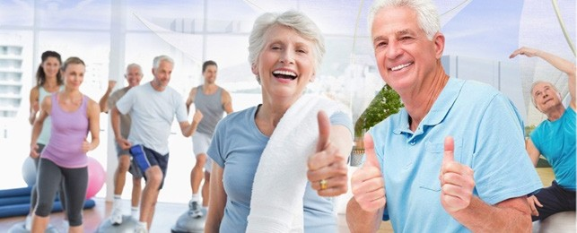
Чтобы достичь всех поставленных задач, тренироваться нужно систематически, соблюдая некоторые правила:
- Наращивайте нагрузки постепенно. Начинайте
с самых простых заданий. Отводите на их выполнение

не больше 10 минут. Затем каждые 5 дней увеличивайте продолжительность занятий и количество упражнений.
- Контролируйте свое состояние во время физи- ческих нагрузок. Измеряйте артериальное давление, подсчитывайте частоту дыхания и пульса до и после занятий. Нормы прироста показателей и скорость их возвращения к исходным значениям для лиц стар- шего возраста определяются врачом индивидуаль- но в зависимости от состояния сердечно-сосудистой и дыхательной систем.
- Подбирайте занятия по силам, не гонитесь за рекор- дами. Учитывайте, что при болезнях сердца, позвоночника, суставов многие виды нагрузок противопоказаны.
- Немаловажна также эмоциональная составляю- щая. Выбирайте приятные для себя занятия, от которых вы будете получать удовольствие.
- Грамотно распределяйте нагрузки в течение дня. Утром выполняйте простую разминочную гимнастику. На самую напряженную работу отведите дневное время.
А вечером можно ограничиться прогулкой на свежем воздухе.
- Каждую тренировку предваряйте дыхательной гимна- стикой и короткой разминкой, чтобы разогреть все группы мышц.
- Первые занятия лучше проходить под руководством инструктора.
- Нередко люди в пожилом возрасте стесняются зани- маться спортом в зале. В таких случаях лучше посещать групповые тренировки для людей близкой возрастной ка- тегории либо записаться на индивидуальные занятия.

Важно!
Перед началом любых тренировок в первую очередь посоветуйтесь с доктором. В зависимости от выявленных

проблем со здоровьем он посоветует подходящие виды физических нагрузок, а также определит оптимальную частоту и длительность занятий.

ПЛАВАНИЕ
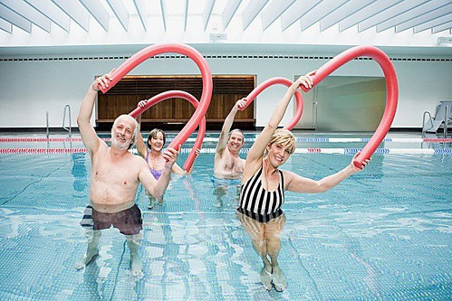
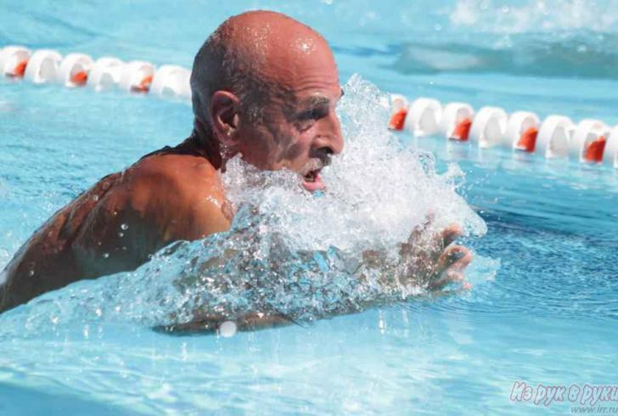
Плавание и занятия аквааэробикой – это один из не- многих способов оздоровления, при котором задейство- ваны все группы мышц, что является существенным пре- имуществом перед другими видами спорта. В зрелом возрасте мышцы становятся дряблыми, а у большинства людей возникают проблемы с суставами. Многим людям с такими заболеваниями нельзя заниматься некоторыми фи- зическими упреждениями.

Регулярное посещение бассейна поможет остановить как физическое, так и психологическое старение орга- низма, станет отличной профилактикой деменции за счет улучшения кровоснабжения тканей мозга, поможет вернуть активность, восстановиться после перенесенных заболе- ваний и травм.
Занятия плаваньем и аквааэробикой также хорошо тренируют сердечно-сосудистую, дыхательную системы, укрепляет иммунитет.

Особенности!
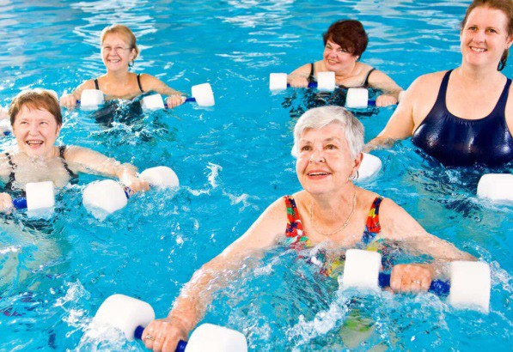
Основной особенно- стью плавания и занятия аквааэробикой явля- ется выполнение зани- мающимися комплекса мероприятий, позволя- ющего во время занятия держать тело в опреде- ленном плавательном положении и совершать
регулярные (повторяющие) плавательные движения.
Занятия в бассейне лучше всего подходят пациентам с патологией опорно-двигательного аппарата и престаре- лым людям с остеопорозом. В воде уменьшается вес тела, поэтому нагрузка на суставы и позвоночник снижается.
Даже сложные движения при этом даются легче, а риск повредить суставной хрящ близится к нулю.

ЙОГА
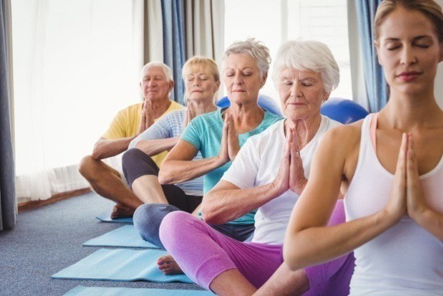
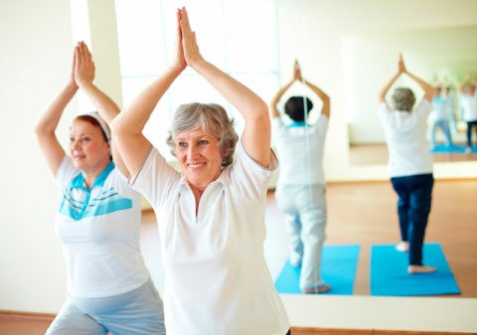

Йога – это очень древняя практика для поиска целост- ности в занятиях и в жизни. Состоит из асанов (упражне- ний), дыхательных техник и медитаций (пассивных и актив- ных), поэтому развивает человека всесторонне – через тело, ум и эмоции.
Йога подразумевает не только физические трениров- ки, но и духовное совершенствование. Это целое учение, которое помогает людям выйти из депрессии, обрести смысл жизни, меняет их отношение к окружающему миру на более позитивное.

Особенности!
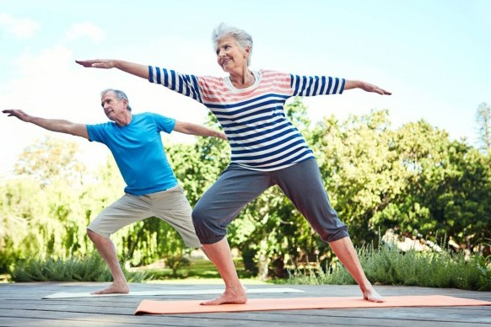
Йога включает преи- мущественно статиче- ские нагрузки, поэтому оптимально подходит лицам с заболеваниями сердца, которым проти- вопоказаны кардиотре- нировки. Асаны в йоге многообразны, некото-
рые слишком сложны даже для молодых здоровых людей. По этой причине для пожилых людей рекомендованы тре- нировки с инструктором.
Для пожилых людей асаны должны быть подобраны с учетом возраста и состояния их здоровья. Упражнения не должны вызывать болезненных ощущений, травм и голово- кружений.

ЛЕЧЕБНАЯ ФИЗИЧЕСКАЯ КУЛЬТУРА
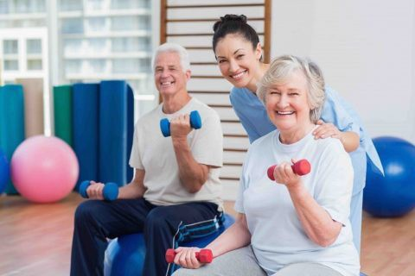
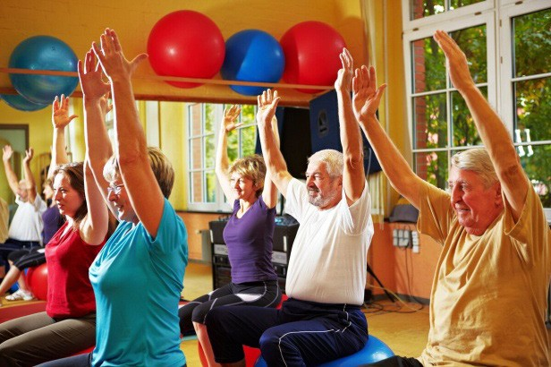
Лечебная физическая культура – это эффективный и до- ступный метод восстановления и укрепления здоровья, неотъемлемый элемент реабилитационных мероприятий для людей, переживших травмы, различные соматические и психические заболевания.
Лечебная физическая культура очень многообразна, регулярные занятия лечебной гимнастикой позволяют долгое время поддерживать организм в здоровом состоя- нии, замедлить прогрессирование возрастных патологий. Она помогает восстановить парализованные конечности после инсультов и травм, предотвратить рецидивы и воз- никновение инфарктов и инсультов, позволяет нормализо- вать кровообращение и имеет профилактический эффект заболеваний сердечно-сосудистой системы.

Особенности!
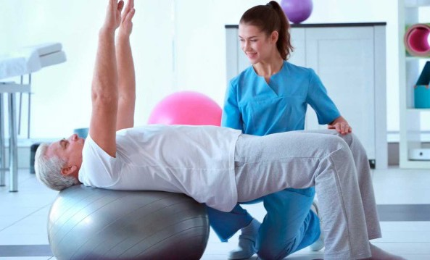
Занятия проводятся в специально оборудо- ванных помещениях под контролем врача лечеб- ной физической культу- ры. Они подбирают кон- кретные тренировочные комплексы в зависимо- сти от того, какие про-
блемы со здоровьем беспокоят пациента больше всего. Лечебная физическая культура показана даже людям,
вынужденным соблюдать постельный или полупостельный режим, но в таких случаях требуется помощь родственни- ков.

СКАНДИНАВСКАЯ ХОДЬБА
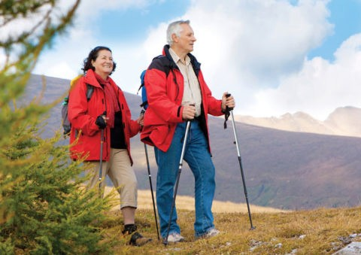
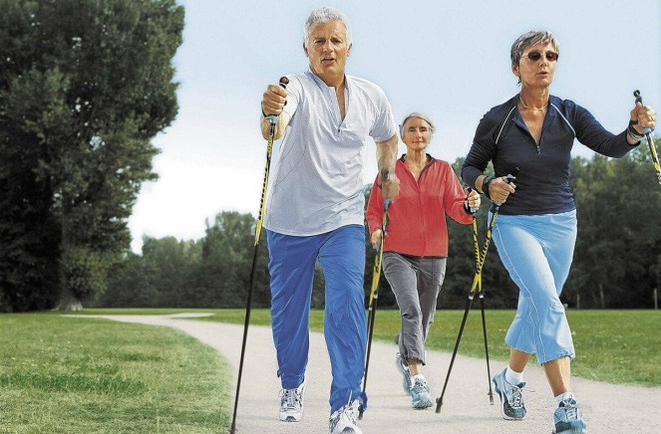
Скандинавская ходьба – это наиболее подходящий вид физических упражнений для пожилых людей, а также людей, ослабленных болезнью, подразумевающий пере- мещение человека по ровной или пересеченной местно- сти со специальными палками, за счет которых плечевой пояс активно участвует в движениях.
Скандинавская ходьба укрепляет опорно-двигательный аппарат, способствует тренировке всех систем организ- ма, улучшает иммунитет, помогает сжечь калории и улуч- шить общий тонус организма, поскольку проводится на свежем воздухе.

Особенности!
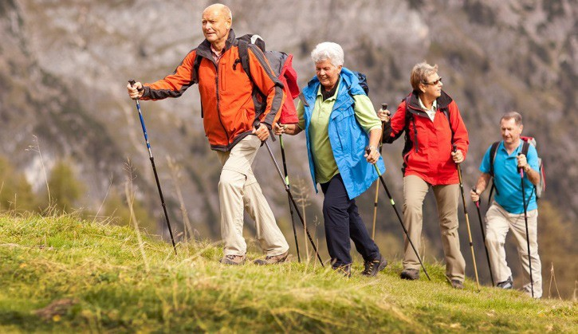
Скандинавская ходьба требует специального обучения. Просто взять
в руки палки и отпра- виться заниматься мало. Сначала позанимайтесь с инструктором, чтобы он помог освоить пра-
вильную технику скандинавской ходьбы.
Даже если у вас нет заболеваний, перед началом занятий необходимо проконсультироваться с врачом, только тогда польза от скандинавской ходьбы будет мак- симальной, а вред сведётся к нулю.

ШАХМАТЫ
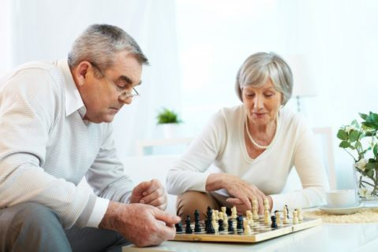
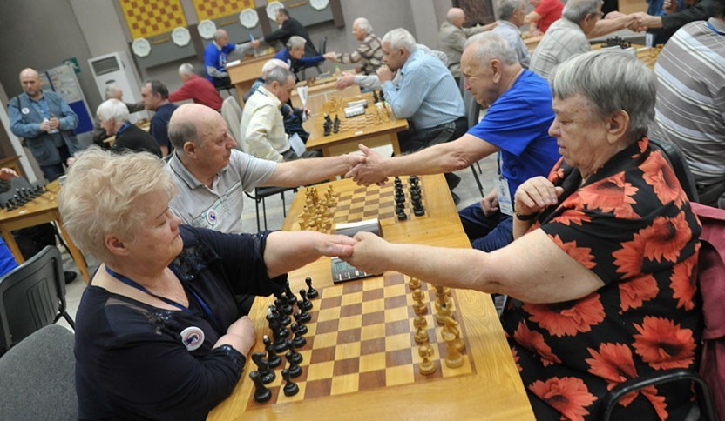
Шахматы – это очень полезный вид спорта для пожилых людей, он помогает сохранять ясность мышления. Во время игры в шахматы задействованы оба полушария головного мозга, активно функционирует кора больших полушарий, обеспечивающая анализ, синтез, запоминание информа- ции.
Шахматы весьма полезны для активного долголетия, по- скольку они являются отличной «физкультурой для мозга». Считается, что регулярные занятия шахматами замедляют старение мозга и препятствуют развитию болезни Альц- геймера.

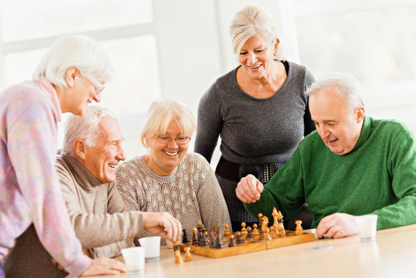
Особенности!
Шахматы не имеют противопоказаний и подходят даже людям, достигшим преклонного возраста. Тем не менее учитывайте, что шахматы не заменяют физические
тренировки, а дополняют их, усиливают эффект друг друга.

НАСТОЛЬНЫЙ ТЕННИС
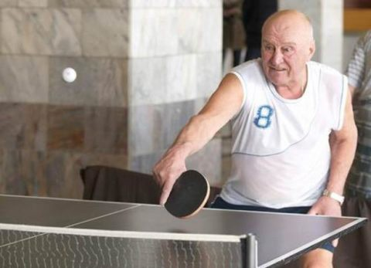
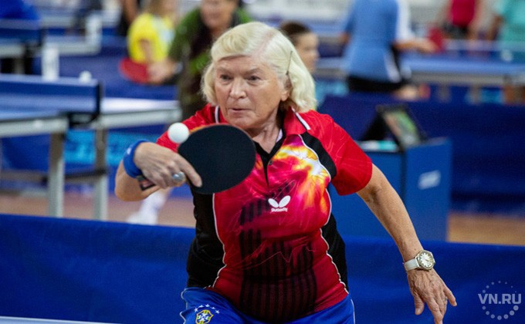
Настольный теннис – это малотравматичная динамич- ная игра оказывающая благоприятное воздействие на здоровье человека в любом возрасте, она полезна для детей, взрослых и пожилых людей. Это не только междуна- родный вид спорта и интересная игра, но и развлечение, эффективная тренировка всего организма.
Настольный теннис полезен как для физического, так и психического здоровья, он укрепляет опорно-двигатель- ный аппарат, способствует тренировке всех систем орга- низма, улучшает зрение.
Согласно исследованию швейцарского Центра изуче- ния проблем офтальмологии настольный теннис оказыва- ет положительное воздействие на мышцы глазного яблока. Это связано с постоянной тренировкой данных мышц, по- скольку игроку все время приходится менять фокусировку зрения за теннисным столом.

Особенности!
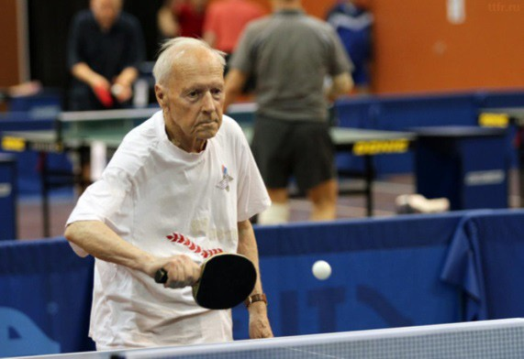
Однако настольный теннис кажется легким только на первый взгляд. Он требует слаженной работы многих групп мышц, поэтому на первых порах важно не слишком увлечь- ся игрой и не переусерд- ствовать.

БЕГ
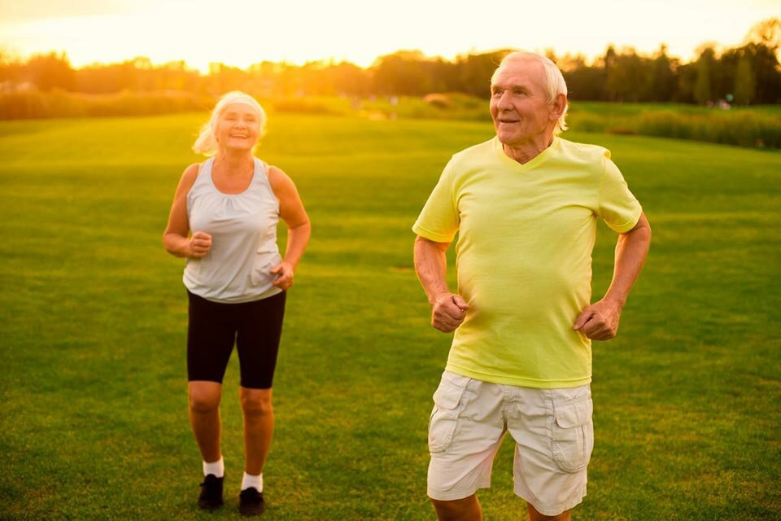
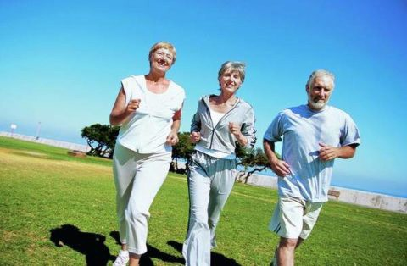
Бег в медленном темпе (трусцой) – это отличная карди- отренировка. Основной эффект подобный бег оказывает на сердечно-сосудистую, дыхательную системы и опор- но-двигательный аппарат. Во время пробежек происхо- дит насыщение крови большим количеством кислорода, повышается ритм сердечных сокращений. Это помогает
в профилактике ишемии, сердечной недостаточности, ар- териальной гипертензии.
Умеренные физические нагрузки во время бега приводят в тонус мышцы и связки, повышают выносливость, укре- пляют кости и за счет хорошего снабжения кислородом мозга предотвращают нарушение работы вестибулярно- го аппарата, а значит, уменьшается риск падений, травм, переломов.

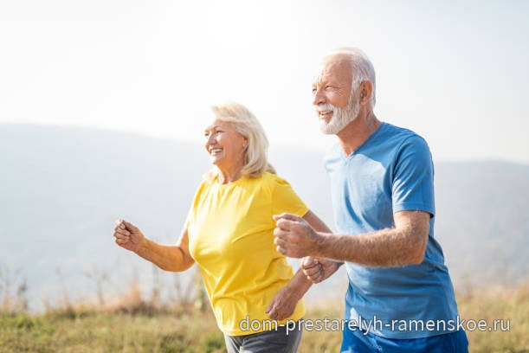
Особенности!
Бег трусцой в пожилом возрасте может при- нести как много пользы для организма, так и значительно ухудшить его состояние. Пожило- му человеку обязатель- но необходим осмотр и консультация лечащего
врача. После оценки общего состояния, исключения про- тивопоказаний можно начинать занятия.
Удобно то, что никакого специального оборудования для пробежек не требуется. Нужно только подобрать каче- ственную спортивную обувь, которая хорошо фиксируется и амортизирует каждый шаг. В жаркое время года обяза- тельно ношение головного убора.
Перед началом тренировки делать разминку, по оконча- нии бега – заминку. Слишком резкий старт занятий, долгие дистанции, бег на пределе возможностей однозначно не принесут пользы. Бег трусцой может обернуться для по- жилого человека головокружениями, появлением или уси- лением интенсивности болей в суставах, спине, сердце и резкими скачками давления.

ЕЗДА НА ВЕЛОСИПЕДЕ
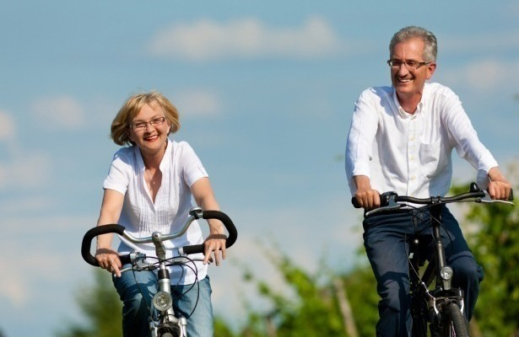
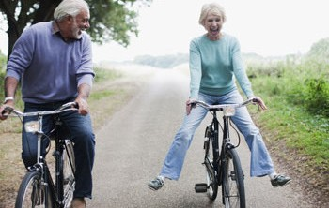
Езда на велосипеде – это также отличная кардиотрени- ровка. Велосипед относится к циклическим видам физиче- ской нагрузки, которые укрепляют сердечно-сосудистую, дыхательную системы, повышают выносливость, стимули- руют работу вестибулярного аппарата, органов зрения и слуха, тренируют мышцы ног, сохраняя подвижность су- ставов длительное время.
Езда на велосипеде помогает предупредить множе- ство серьёзных болезней, таких, как проблемы с сердцем, мозгом, диабет, рак. Вдобавок, катание по красивым местам, единение с природой – это своего рода меди- тация. Стрессовая работа, тяжелые эмоциональные пе- реживания, неустойчивый эмоциональный фон просто обязаны сочетаться с велопрогулками!
Велосипед можно использовать просто для прогулочных поездок или для полезного времяпрепровождения, доби- раясь с его помощью до магазина, дачи, почтамта, рынка и т.п.

Особенности!
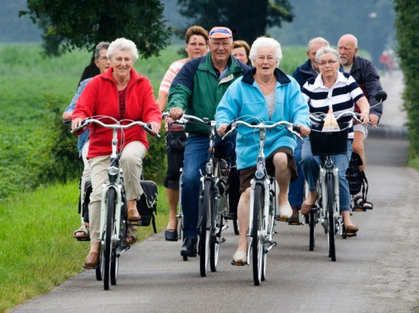
Противопоказания к езде на велосипеде связаны с общими проблема-
ми здоровья, которые мешают безопасно управлять им. Осто- рожность нужно со- блюдать людям с на- рушением памяти
и внимания, им не следует выезжать на велосипеде на проез-
жую часть и отдаляться далеко от дома.
Вред может быть и от неправильной экипировки, непра- вильно подобранного уровня нагрузки, питания и процес- са восстановления.

ПЕТАНК
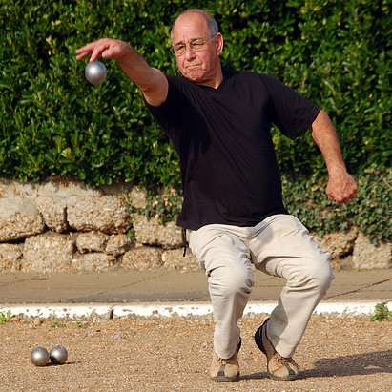
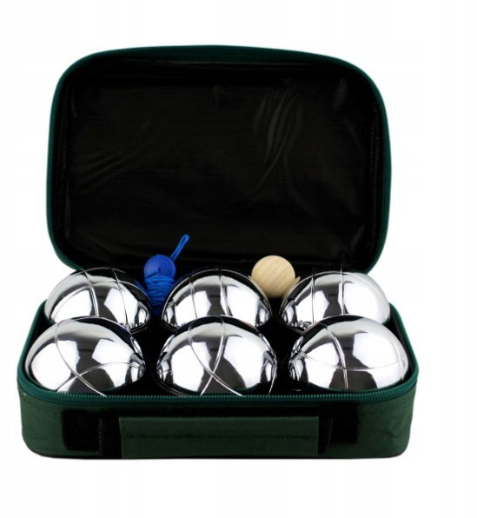
Петанк – это игра, появившаяся во Франции и ставшая популярной по всему миру не только у пожилых людей, но и молодежи, включая людей с ограниченными физически- ми возможностями. Правила очень простые и понятные.
Любой человек, знающий цену активному образу жизни, ответит, что петанк приносит отличное самочувствие, пре- красное настроение и крепкий иммунитет на долгие годы.

Особенности!
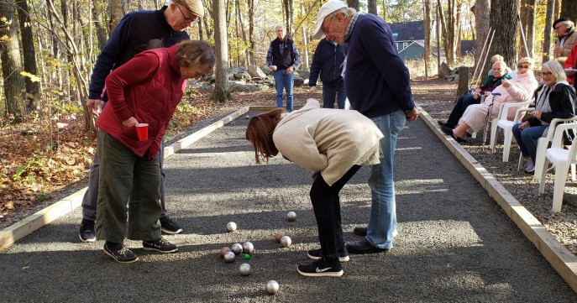
Участие в игре не требует специальной подготовки, примене- ния сложного обору- дования, нужен лишь набор шаров и ровный, чистый земельный
участок, что оставляет огромный простор для общения, неторопливых бесед, прогулок по игровому полю.

СОВЕТЫ СПЕЦИАЛИСТА
Начинать любые тренировки в пожилом возрасте непро- сто, особенно если раньше вы со спортом «не дружили».
Есть несколько хитростей, которые помогут адаптировать- ся к занятиям и сделать их неотъемлемой частью жизни.
Найдите единомышленников. Это могут быть ваши ро- весники, соседи или знакомые из группы ЛФК. Если таковых не находится, то попробуйте приобщить к занятиям внуков: запишитесь вместе с ними в бассейн, играйте в теннис и шахматы, ходите на лыжах зимой.
Не позволяйте себе лениться: составьте план трениро- вок и следуйте ему неукоснительно.
Приобретите абонемент в бассейн или спортзал, купите палки для скандинавской ходьбы, велосипед или лыжное снаряжение. Если вам станет жалко потраченных денег, то в дальнейшем вы будете стараться, чтобы они не пропали впустую.
Разнообразьте тренировки, чередуйте разные виды на- грузок, не зацикливайтесь на чем-то одном.
Выбирайте занятия, соответствующие сезону. Напри- мер, не пытайтесь бегать трусцой зимой по обледенелой дорожке. Вы можете упасть на льду и получить серьезную травму. А вот игра в настольный теннис в закрытом поме- щении подойдет для любого времени года.
Иногда в качестве тренировки могут выступать прогулки с собакой, игры с внуками на детской площадке или даже обычный поход в магазин. Работа в огороде тоже может пойти на пользу, но только при правильной организации.
Важно поменьше работать в наклон, не поднимать тяжести и находиться в тени.
Какой бы вид спорта вы не выбрали, помните о том, что бросаться с места в карьер нельзя, как и в любом другом деле. К тренировкам нужно подходить планомерно, ре- гулируя продолжительность и интенсивность физических

нагрузок, чутко «прислушиваясь» к своему организму. Если нагрузки будут для него чрезмерными, он обязательно подаст сигнал.

НЕ ЗАБЫВАЙТЕ, ЧТО ТОЛЬКО АКТИВНЫЙ ОБРАЗ ЖИЗНИ ПОМОГАЕТ ОСТАВАТЬСЯ В ФОРМЕ,
ПОДДЕРЖИВАЯ ФИЗИЧЕСКОЕ И ДУХОВНОЕ ЗДОРОВЬЕ, СЛЕДОВАТЕЛЬНО, ПОМОГАЕТ ПРОДЛИТЬ ЖИЗНЬ.

Подготовлено на основе интернет-источников.

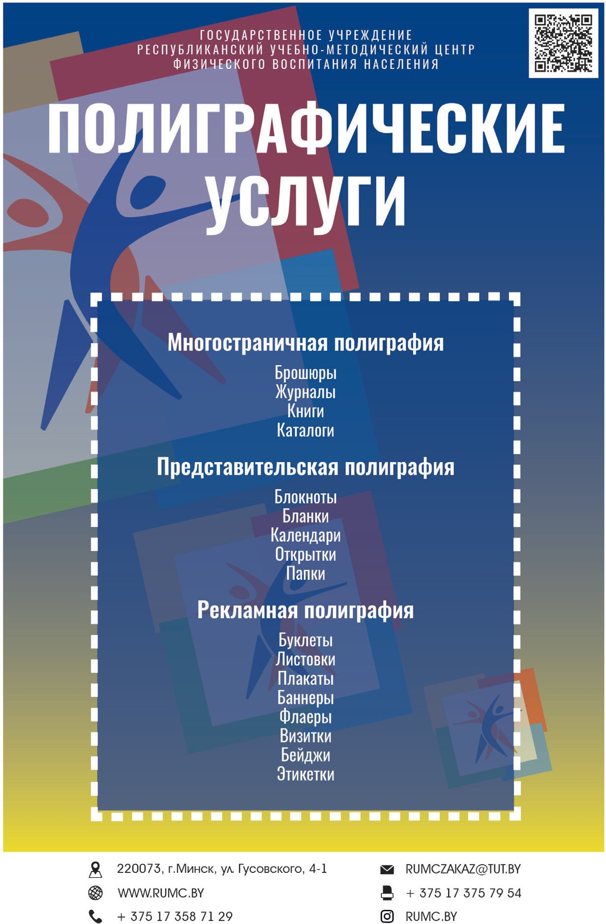

Информационный материал

ВСЕ ПРО СПОРТ ДЛЯ ПОЖИЛЫХ ЛЮДЕЙ

Дизайн и компьютерная верстка
А.П. Коротченя

Корректор
А.М. Зиновик

Формат 60х90 1/16 . Бумага офсетная №1.
Гарнитура Gilroy
Усл.-печ. л. 2.30, Уч.-изд. л. 0,28.
Полиграфическое исполнение:
Государственное учреждение «Республиканский
учебно-методический центр физического воспитания населения» Свидетельство №1/447 от 14 ноября 2014 г.
Ул. Гусовского, 4-1, 220073, Минск.

